ҚАЗАҚСТАН РЕСПУБЛИКАСЫНЫҢ БІЛІМ ЖӘНЕ ҒЫЛЫМ МИНИСТРЛІГІ
СӘТБАЕВ УНИВЕРСИТЕТІ

Автоматикалық және ақпараттық технологиялар институты
Киберқауіпсіздік, ақпараттарды өндеу және сақтау кафедрасы



ТӘЖІРИБЕЛІК ЖҰМЫС №3-4

Тақырыбы: Дипломдық жұмыстың техникалық құжаттамасын басқару, талдау және жетілдіру (Git + стандарттар).

№ | Жұмысты орындау сапасы | Баға диапазоны | Орындалған  %
1 | Орындалған жоқ | 0%
2 | Орындалды | 0-50%
3 | Материялдық өзіндік жүйелендіру | 0-10%
4 | Талап етілген көлемде және көрсетілген мерзімде орындау | 0-5%
5 | Қосымша ғылыми әдебиеттерді пайдалану | 0-5%
6 | Орындаған тапсырманың ерекшелігі | 0-10%
7 | СӨЖ-ді қорғау | 0-20%
 | Қорытынды: | 0-100%

Оқытушы: Абдуллаева Асель
Студент: Құндызбаев Абзал
Мамандығы: Ақпараттық жүйелер

Алматы 2026 ж
Тақырыбы: Дипломдық жұмыстың техникалық құжаттамасын басқару, талдау және жетілдіру (Git + стандарттар)
Жұмыстың мақсаты:
Студенттерде дипломдық жұмыстың техникалық құжаттамасын әзірлеу, нұсқаларын басқару, сапасын бағалау және жетілдіру дағдыларын қалыптастыру, сондай-ақ техникалық құжатты «дайын өнім» ретінде қарастыру мәдениетін дамыту.

1-кезең. Нұсқаларды басқару
Дипломдық жұмыс құжаттамасын басқару үшін репозиторий GitHub платформасында құрылды.
Репозиторий сілтемесі: https://github.com/Abeke-abo/diploma_project
1. Кесте GitHub комиттері
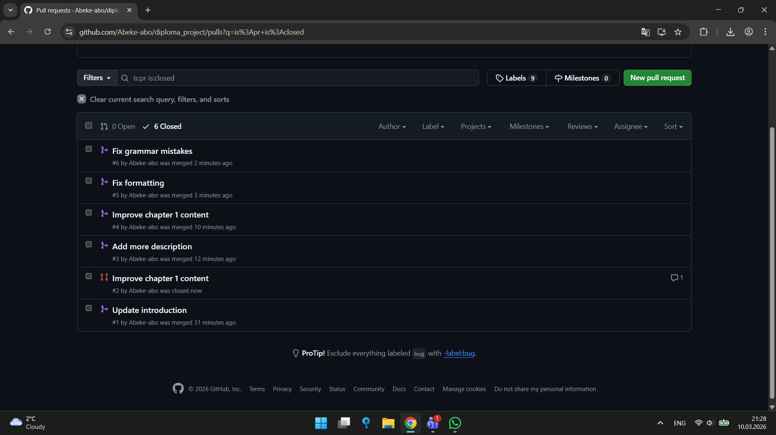
Коммиттер тарихы
№ | Commit message | Өзгеріс сипаттамасы
1 | Update introduction | Файлдар репозиторийге жүктелді
2 | Improve chapter 1 | Кіріспе бөлімі жаңартылды
3 | Fix formatting | 1-тарау толықтырылды
4 | Add more description | Форматтау түзетілді
5 | Fix grammar mistakes | Жобалық бөлім толықтырылды
6 | Improve chapter 1 content | Грамматикалық қателер түзетілді
2-кезең. Құжат құрылымын кәсіби талдау

Тексеру сұрақтары:
- Құжатты басқа адам оқи ала ма?
- Логика сақталған ба?
- Бөлім атаулары мазмұнға сай ма?
- Артық немесе қайталанатын бөлімдер бар ма?

Дипломдық жұмыстың құрылымы логикалық түрде ұйымдастырылған. Құжат кіріспеден, теориялық бөлімнен және жобалық бөлімнен тұрады.
Бөлім атаулары мазмұнға сәйкес келеді. Әр бөлім нақты тақырыпты сипаттайды және оқырманға түсінікті.
Құжатта артық немесе қайталанатын бөлімдер байқалмайды.

3-кезең. Стандарттар бойынша аудит (чек-лист)

Критерий | Иә | Жоқ | Түсініктеме
Құрылым талапқа сай | + |  | Диплом құрылымы дұрыс
Стильдер бірізді | + |  | Стильдер бірдей
Кестелер дұрыс рәсімделген | + |  | Кестелер дұрыс
Суреттерге сілтеме бар | + |  | Сілтемелер бар
Нөмірлеу дұрыс | + |  | Нөмірлеу жүйесі дұрыс

4-кезең. Жетілдіру жоспары

Жетілдіру жоспары Refactoring Documentation.
Дипломдық жұмыстың құжаттамасын талдау барысында бірнеше кемшіліктер анықталды. Құжат сапасын арттыру мақсатында келесі жетілдіру жоспары ұсынылады.

Жүйе архитектурасының диаграммасын қосу

Неге маңызды: жүйенің құрылымын визуалды түрде көрсету оқырманға жобаны тез түсінуге көмектеседі.
Қалай түзетіледі: MERN архитектурасының диаграммасы жасалып, жобалық бөлімге қосылады.
Қай бөлімге әсер етеді: Development бөлімі.
2. Код мысалдарын көбейту

Неге маңызды: техникалық жобада бағдарламалық код мысалдары жүйенің қалай жұмыс істейтінін көрсетеді.
Қалай түзетіледі: React компоненттері және Node.js серверлік кодынан мысалдар қосылады.
Қай бөлімге әсер етеді: Development бөлімі.
3. Диаграммаларды қосу

Неге маңызды: визуалды материалдар ақпаратты түсінуді жеңілдетеді.
Қалай түзетіледі: жүйенің жұмыс процесін көрсететін схемалар мен иллюстрациялар қосылады.
Қай бөлімге әсер етеді: 1-тарау және Development бөлімі.
4. Құжат стилін біріздендіру

Неге маңызды: біркелкі стиль құжаттың кәсіби көрінуін қамтамасыз етеді.
Қалай түзетіледі: Word бағдарламасында бірдей Heading және мәтін стильдері қолданылады.
Қай бөлімге әсер етеді: барлық бөлімдер.
5. Құжат құрылымын жетілдіру

Неге маңызды: бөлімдердің логикалық орналасуы құжатты түсінуді жеңілдетеді.
Қалай түзетіледі: кейбір бөлімдердің мазмұны толықтырылып, бөлім атаулары нақтырақ жазылады.
Қай бөлімге әсер етеді: Introduction және Chapter 1.

5-кезең. Қорытынды рефлексия
Бұл практикалық жұмысты орындау барысында мен дипломдық жұмыстың техникалық құжаттамасын басқару және талдау бойынша маңызды тәжірибе жинақтадым. Алғашқы кезеңде дипломдық жұмыстың құжаттамасы толық жүйеленбеген болатын. Кейбір бөлімдерде ақпарат жеткіліксіз болды және құжаттың құрылымы толық қалыптаспаған еді. Осы практикалық жұмыстың барысында құжатты қайта қарап, оның құрылымын жақсарту және мазмұнын толықтыру мүмкіндігі пайда болды.
Жұмыстың маңызды бөліктерінің бірі — құжаттың нұсқаларын басқару болды. Осы мақсатта мен GitHub платформасында репозиторий құрып, дипломдық жұмыстың негізгі файлдарын жүктедім. Git жүйесін пайдалану арқылы құжаттағы өзгерістерді кезең-кезеңімен сақтап, әрбір өзгеріске түсініктеме жазуды үйрендім. Коммиттер жасау құжаттың даму процесін бақылауға және енгізілген өзгерістерді нақты көруге мүмкіндік берді. Бұл әдіс бағдарламалық жобаларда ғана емес, техникалық құжаттаманы басқаруда да өте тиімді екенін түсіндім.
Сонымен қатар мен өз дипломдық жұмысымды «сыртқы сарапшы» ретінде қарап, оның құрылымын талдадым. Құжаттың логикасын, бөлім атауларының мазмұнға сәйкестігін және ақпараттың толықтығын тексердім. Осы талдау барысында кейбір бөлімдерді толықтыру қажет екені анықталды. Мысалы, жүйе архитектурасын түсіндіретін материалдарды және қосымша түсіндірмелерді енгізу қажет болды.
Стандарттарға сәйкестігін тексеру де маңызды кезеңдердің бірі болды. Чек-лист арқылы құжаттың құрылымы, стильдері, нөмірлеу жүйесі және кестелердің рәсімделуі қарастырылды. Бұл тексеру нәтижесінде құжаттың ресімделуін жақсартуға мүмкіндік туды. Мәтіннің стилін біріздендіру, бөлімдердің дұрыс нөмірленуі және құжат құрылымының нақты болуы құжаттың кәсіби деңгейде көрінуіне әсер етті.
7–8 апта ішінде менің дипломдық құжаттамам айтарлықтай өзгерді.
Құжат құрылымы жақсарып, бөлімдер жүйелі түрде реттелді. Сонымен қатар құжаттың мазмұны толықтырылып, кейбір кемшіліктер түзетілді. Жұмыстың нәтижесінде дипломдық жұмыс тек ғылыми мәтін ғана емес, сонымен қатар сапалы дайындалған техникалық құжаттама ретінде қалыптасты.
Осы практикалық жұмыс маған құжаттамамен жүйелі жұмыс істеудің маңыздылығын түсінуге көмектесті. Болашақта бағдарламалық жобаларда тек код жазу ғана емес, сонымен қатар сапалы техникалық құжаттама әзірлеу де маңызды екенін түсіндім.

Қорытынды
Бұл практикалық жұмысты орындау барысында дипломдық жұмыстың техникалық құжаттамасын басқару, талдау және жетілдіру бойынша маңызды тәжірибе алынды. Жұмыс барысында дипломдық құжаттама тек мәтіндік материал ғана емес, сонымен қатар жүйелі түрде басқарылатын техникалық құжат екені түсінікті болды. Құжаттың сапасы оның құрылымына, мазмұнына және рәсімделуіне тікелей байланысты екені байқалды.
Практикалық жұмыс барысында дипломдық жұмыстың негізгі бөлімдері қарастырылып, олардың құрылымы талданды. Құжаттың логикалық реті, бөлім атауларының мазмұнға сәйкестігі және ақпараттың түсініктілігі бағаланды. Бұл талдау дипломдық жұмысты басқа адамның да оңай түсінуіне мүмкіндік беретіндей етіп ұйымдастырудың маңыздылығын көрсетті.
Сонымен қатар құжаттың нұсқаларын басқару үшін Git жүйесі қолданылды. Репозиторий құру және файлдарды жүктеу арқылы құжаттағы өзгерістер кезең-кезеңімен сақталды. Әрбір өзгеріске түсініктеме жазу құжаттың қалай дамығанын бақылауға мүмкіндік берді. Бұл тәсіл құжатпен жүйелі түрде жұмыс істеуге және қажет болған жағдайда алдыңғы нұсқаларға қайта оралуға мүмкіндік береді.

